PRESSEMITTEILUNG

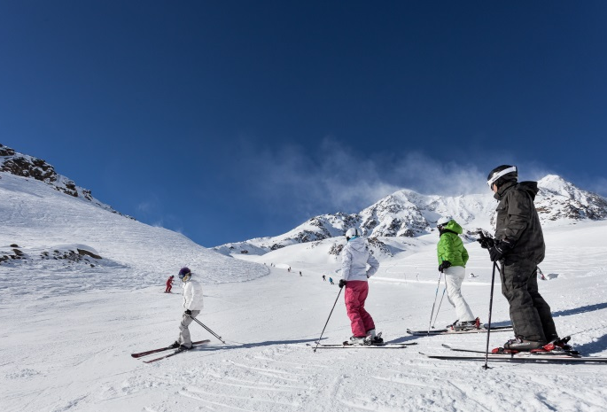
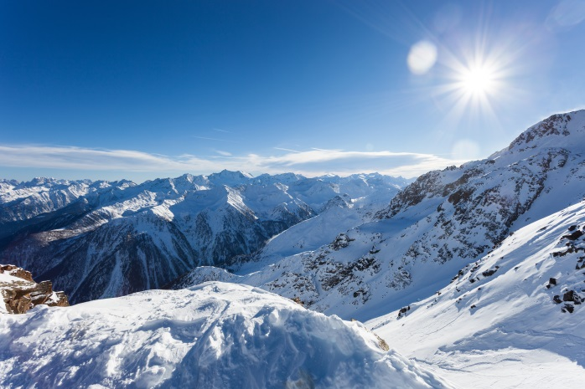
Das erste plastikfreie Skigebiet der Welt im Trentino
© Marco Corriero– Skigebiet Val di Pejo © Marco Corriero – Skigebiet Val di Pejo
Trento, 19. November 2019. Das Skigebiet im Pejo 3000 im Val di Sole, wird das erste der Welt sein, das sämtliche Kunststoffprodukte verbietet. In dieser Wintersaison verabschieden sich sämtliche Berghütten in dem familienfreundlichen Skigebiet von Besteck, Gläsern, Einwegstrohhalmen und Flaschen aus Plastik. Das Projekt ist Teil eines groß angelegten Nachhaltigkeitsprojekts für das gesamte Tal.
Ausschlaggebend für das Projekt waren wissenschaftliche Untersuchungen des Forni-Gletschers: Forschungen der staatlichen Universität Mailand und der Universität Milano Bicocca haben im vergangenen April ergeben, dass der Gletscher zwischen 131 und 162 Millionen Kunststoffteilchen (Polyester, Polyamide und Polyethylen) enthält. Dies entspricht der Menge, die in den Meeren Europas gefunden wurde. „Wenn Kunststoffprodukte in die Berge gelangen, bleiben sie dort über einen langen Zeitraum, auch über Jahrzehnte, und gelangen irgendwann auch in die Nahrungskette", erklärt Christian Casarotto, Glaziologe am MUSE Naturkundemuseum in Trento. „Projekte, die darauf abzielen, den Einsatz von Kunststoffprodukten einzuschränken, werden dringend benötigt. Sie sollten alpenweit angewendet werden.“
Das Managementteam des Tourismusverbandes Val di Sole hat sich daher entschlossen, ein Projekt in Angriff zu nehmen, über das bereits seit einiger Zeit nachgedacht wird. Die neue europäische Gesetzgebung für Kunststoffprodukte, die im Juni letzten Jahres verabschiedet wurde, war schließlich der Startschuss für die konkrete Umsetzung. Den Betreibern des Pejo3000-Skigebiets, das sich zwischen 1400 und 3000 Höhenmetern erstreckt und als besonders familienfreundlich gilt, wurde daraufhin ein Vorschlag unterbreitet, als weltweit erstes Unternehmen Kunststoffprodukte zu verbieten.
Ketchup und Mayo kommen nicht mehr in die Tüte
In einer gemeinsamen Absichtserklärung zwischen Verband und Betreibern des Skigebietes wurden alle Aktionen und Schritte klar festgelegt. Zum Beispiel finden Kunden in dieser Saison, wenn die Pisten wieder geöffnet sind, in keiner Berghütte mehr Wasser oder Erfrischungsgetränke in Plastikflaschen, Einwegbesteck oder Plastikstrohhalme. Päckchen mit Ketchup und Mayonnaise werden ebenfalls nicht mehr verwendet. Weitere Schritte sind geplant.

Nachhaltiges Tal
Das „plastikfreie Skigebiet“ ist allerdings nur die Spitze des Eisbergs, gemessen an den groß angelegten Nachhaltigkeitszielen, die in Val di Pejo bereits als Avantgarde gelten: In Bezug auf die Energieversorgung nutzt das Tal seit geraumer Zeit erneuerbare Energien in Form von drei kleinen Wasserkraftwerken. Die überschüssige Energie, die dabei anfällt, wird in das grüne Energienetz eingespeist, wodurch die nationale Quote für erneuerbare Energien erhöht wird.

Passendes Bildmaterial steht unter https://bit.ly/32YgPjx zum Download zur Verfügung (Copyright bitte wie im Dateinamen angeben).

Über Trentino:
Das Trentino im Norden Italiens gliedert sich in vierzehn touristische Gebiete und erstreckt sich von den Dolomiten, die seit 2009 als UNESCO-Weltnaturerbe zählen, bis hin zum Nordzipfel des Gardasees mit der Stadt Riva del Garda. Neben den historischen Städten Trento und Rovereto besticht Trentino vor allem mit seiner vielseitigen Natur – rund 30 Prozent der Gesamtfläche bestehen aus Naturschutzgebieten. Mediterrane Temperaturen am Wasser und alpines Klima in den Bergen: Die abwechslungsreichen Wetterbedingungen machen Trentino zu einem idealen Reiseziel für Natur-, Kultur- sowie Sportliebhaber. Weitere Informationen unter www.visittrentino.info.

Weitere Presseinformationen:
Die aktuelle Pressemappe gibt es auch auf: www.visittrentino.info/de/presse/pressemappen

